**1. Crea una paleta de colores para “Elemental”. Para crearla, escoge de 3 a 5 colores principales y reflejarán el tema y ambiente que quieres crear.**

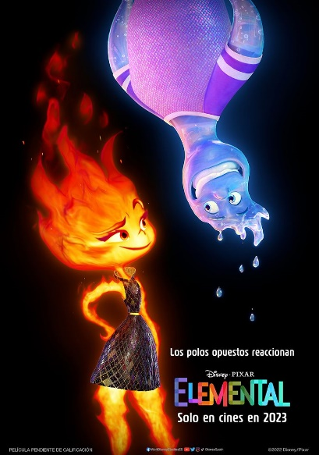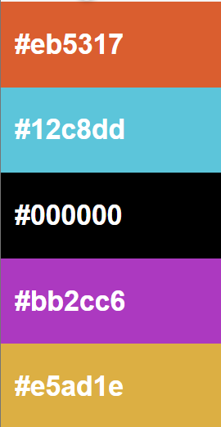

**2. Busca 2 webs. Indica color principal y secundario. Relación del color con la marca (si la hay), paleta de colores. Razona la elección de ese color. Realiza capturas de pantalla.**

Web 1:

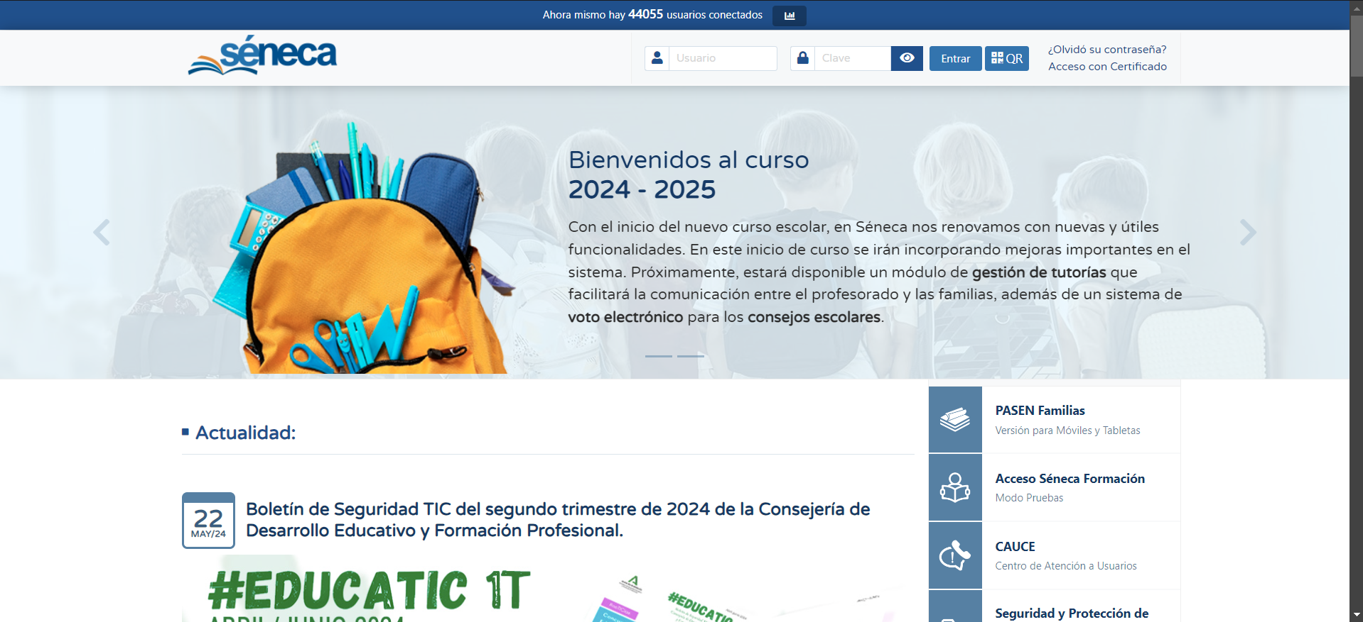

El color principal es el #F8F9FA y el secundario es el #204F8B

La relación del color principal con el logo es que el azul te permite hacer contraste con el fondo que es blanco.

Paleta de colores:

Creo que han elegido el azul porque hace bastante contraste con varios colores, da sensación de tranquilidad y de seriedad.

Web 2:

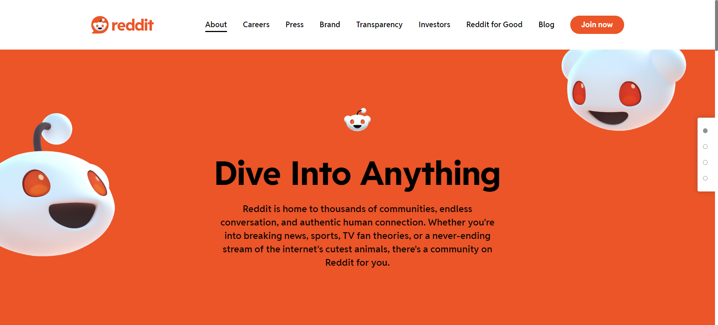

El color principal es el #EB5528 y el color secundario es el #FFFFFF.

El naranja tiene relación con la marca porque es el color principal del logo y de la empresa.

Paleta de colores:

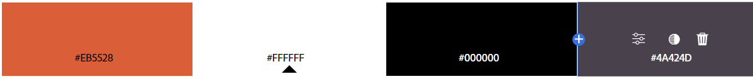

Creo que han elegido el naranja como color principal porque transmite amistad y confianza.

**3. Busca 2 webs. Indica tipos de letra que usa. Principal, secundario y terciario (si lo hay). Dónde se utiliza cada uno (cabeceras, etiquetas, párrafos, enlaces, botones, …)**

Youtube:

* Principal Roboto:
  + Se usa en :
    - En los títulos de videos.
    - En los menús de navegación.
    - En los textos descriptivos (descripción de videos, comentarios).
    - En botones e interacciones principales de la página.
* YouTube Sans:
  + Se usa en :
    - Principalmente en el logotipo y branding de YouTube, como la parte superior izquierda donde aparece el nombre "YouTube".
    - También se utiliza en algunos encabezados o elementos promocionales dentro de la plataforma.

Amazon:

* Amazon Ember
  + Se usa en:
    - En los menús de navegación.
    - En los títulos de productos.
    - En los textos de botones de acción, como "Agregar al carrito", "Comprar ahora".
    - En las descripciones de los productos, precios y detalles de los mismos.
    - En la mayoría de las interacciones dentro de la web.
* Amazon Bookerly
  + Se usa en:
    - En los dispositivos Kindle y la app de lectura Kindle.
    - Aunque no es una tipografía usada en la interfaz de la tienda online de Amazon, es clave dentro del ecosistema de lectura de la compañía.
* Arial/Verdana (Fuentes del sistema)
  + Se usa en:
    - En áreas donde se requiera un respaldo genérico o en ciertos dispositivos donde Amazon Ember no esté disponible.

**4. Busca tipos de letra, al menos dos, para sitios de temáticas como: gimnasio, ropa moderna, alquiler casas rurales, organismo público, periódico, ropa vintage, restaurante…**

Gimnasio:

* Montserrat (Títulos y encabezados)
* Roboto (Cuerpo de texto y descripciones

Periódico:

* Merriweather (Títulos y encabezados)
* Lato (Cuerpo de texto)